戦争する国づくりストップ！憲法を守り・いかす共同センター
〒113-8462文京区湯島2-4-4 全労連会館 03-5842-5611 (FAX 5842-5620)
http://www.kyodo-center.jp mail: move@zenroren.gr.jp

憲法共同センターNEWS

2017年10月27日 第228 （部内資料）
号

国会10万人、全国100万人で大きく成功させ、
安倍9条改憲にNO！の意思を示そう
10月22日、総選挙が投開票され、民進党が希望の党に合流するという市民と野党の共闘に分断が持ち込まれるなか、自公は改憲発議に必要な2/3の議席を確保しました。
一方で、分断が持ち込まれたもとでも、立憲民主党、共産党、社民党は、トータルで議席を前進させました。特に、オール沖縄の共闘は４選挙区のうち３選挙区で勝利し、新潟では、６選挙区のうち４つの選挙区で野党統一候補が勝利しました。市民と野党の共闘こそが展望を切り開くことが明らかになりました。さらに、今後のとりくみで市民と野党の共闘を前進させましょう。
今回の選挙で、自民党は比例では33％の得票にも関わらず、全議席の61%を得ています。４割の得票で８割の議席を確保できる小選挙区制の弊害は明らかです。安倍内閣の支持率は引き続き低迷しており、総選挙出口調査では、国民はむしろ安倍政権に代わってほしいと思っている方が多数です。
安倍首相は、与党2/3の議席を背景に、選挙直後からインタビューに答え改憲に精力的な発言を行っており、改憲論議は加速することが予想されます。
そのような情勢のもとで、安倍9条改憲NO！全国市民アクションが提起した「安倍9条改憲NO！憲法を生かす全国統一署名」(略称3000万署名)と、11・3国会包囲行動を大成功させることが求められます。当面、11月3日、国会に首都圏を中心に10万人(大まかな地割は、次ページ参照)、全国で100万人の行動として大成功させましょう。
この行動に呼応して、全国各地で集会やパレードなども計画されています。

3000万署名を一気にすすめよう！


9条改憲推進勢力が今回の総選挙で3/4を占めたことから改憲推進論議の加速が予測されます。自民党は、憲法調査会で議論してもらう案を近々まとめると報道されています。
突然の総選挙実施により、3000万署名の取り組みは一時お休みしていましたが、急速にとりくみを広げることが求められます。憲法共同センター運営委員会は、1500万人を目標にとりくみをすすめることを確認しました。憲法共同センターは、署名を推進していくために、①宣伝セットの活用と普及、②全国各地でのとりくみの集約とニュースでの紹介、③11月末以降、可能な限り毎月末到達点の集約にとりくみます。あわせて、署名用紙1枚2円での現物普及もはじめます。
全国でとりくみを急速にもりあげるとともに、とりくみ(ニュースなど)についてお寄せください。
安倍9条改憲NO!全国市民アクション 11・3国会包囲大行動

◇11月3日（祝・金）14:00～15:30
◇ステージは国会周辺４か所
国会正門前、衆院第二議員会館前、国会図書館前、町村会館前（宣伝カー）
※どこにいても聞こえるようにスピーカーを配置します
◇プログラム
13:00～プレコンサート （中川五郎、Milk）
14:00～コール・開会あいさつ、スピーチ
15:30 閉会
◇憲法共同センターは、国会図書館前、町村会館前に集まってください。
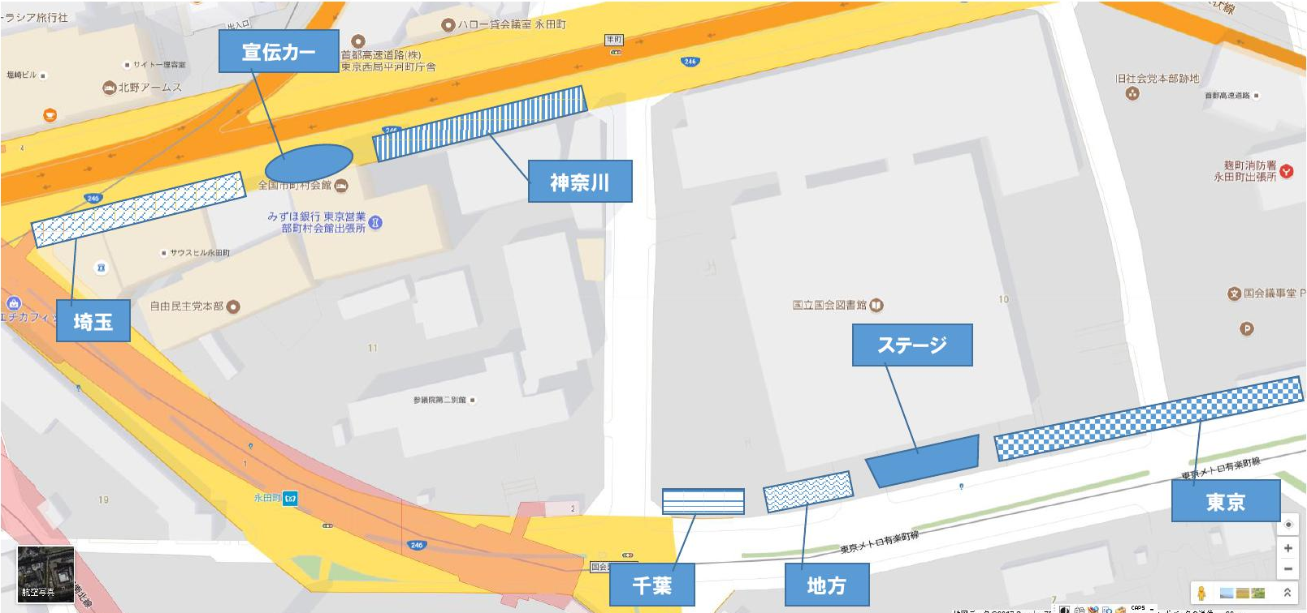

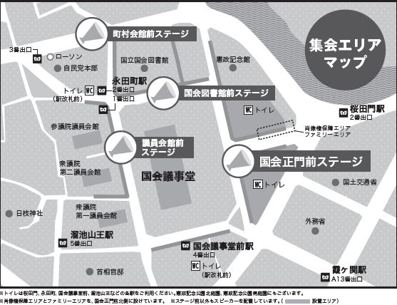

【当面の行動などのお知らせ】

- 安倍9条改憲を許さない、森友・加計学園疑惑徹底追及、
安倍内閣の退陣を要求する11.1国会開会日行動
日時：11月1日(水) 12:00～13:00
場所：第二議員会館前
内容：主催者あいさつ、コール、立憲野党あいさつ、連帯あいさつ、行動提起
主催：安倍９条改憲ＮＯ！全国市民アクション/戦争させない・９条壊すな！総がかり行動実行委員会/共謀罪ＮＯ！実行委員会

(2)11月の19日行動
日時：11月19日(日) 14:00～15:00
場所：衆議院第二議員会館前
内容：主催者あいさつ、立憲野党あいさつ、連帯あいさつ、コール、行動提起、
主催：安倍９条改憲ＮＯ！全国市民アクション/戦争させない・９条壊すな！総がかり行動実行委員会/共謀罪ＮＯ！実行委員会11の「19日行動」

(3)憲法共同センター第4回総会
日時：１1月14日(火) 18:30～20:30
場所：全労連会館2Fホール
- 先日、ご案内と調査票をお送りしています。9日までにご返送をお願いします。
以 上

